**Организация и проведение родительских собраний**

**(краткий курс моей практической педагогики).**

**Цель:** оказание методической помощи молодым специалистам в ходе ознакомления с практическим педагогическим опытом по организации и проведению тематических родительских собраний (конкретная тема).

**Оборудование:** презентация к собранию, именные конверты с «домиками», демонстрационная доска, листочки для записи, простые карандаши.

**Содержание:**

Родительское собрание – это одна из основных форм работы педагога с родителями по взаимодействию, передаче опыта, по решению педагогических и воспитательных задач.

Годы педагогической деятельности показали, что родительские собрания часто проходят в форме «педагог – докладчик, а родители - слушатели». Учитывая психологию родительского коллектива, такая форма проведения родительского собрания часто используется и в детском саду, и в школе, а также устраивает самого педагога и соответственно принимается родителями (а кто-то на собрание подчас приходит просто отдохнуть от семейных проблем и работы). Если педагог на собрании выражает активный поиск выхода из сложившихся проблем в детском коллективе, пытается опереться на родительский опыт, отклик по проблеме, то родители чаще всего внешне остаются безучастными: боятся высказать свое мнение или безразличны. Мне же хотелось в корне изменить сложившуюся практику, растормошить на конструктивный диалог и поиск решений родительское сообщество. Работа с родителями ведется ежедневно, но по возникающей проблеме в вопросах воспитания и развития воспитанников моей группы провожу наблюдения, анализирую и в течение, как правило, одного-двух месяцев готовлюсь к родительскому собранию, чтобы быть компетентным педагогом и даже отчасти психологом. При подготовке собрания детально учитываю организацию: начало и время проведения, тему собрания, оборудование, инвентарь и т.д. Определенную информацию (начало и время проведения, тему) заранее (недели за три) довожу до родителей – ведь ценно и мое время педагога, и родителей, а также день рабочей недели, в который планируется проведение собрания. Как правило, выбираю пятницу – конец рабочей недели - более короткая смена (например, в нашем городе), чтобы родители успели забрать своих детей из садика, определить с кем останется ребенок на время отсутствия родителей, а также сбавить интенсивный темп рабочих будней. Ушла от старой практики оставлять детей на время собрания с младшим воспитателем – уважаю и ценю время своего коллеги – рабочая смена окончена, либо младший воспитатель сам является соорганизатором родительского собрания, также как и я, готовится к его проведению и выступлению. Когда только начинаю знакомиться с родительским коллективом новой группы, обзваниваю или лично в беседе с каждым из родителей приглашаю на собрание. Моя цель – показывать родителям, что вопросы воспитания и образования должны касаться всех законных представителей ребенка, что мнение каждого родителя очень важно. По теме собрания у родителей есть время и возможность задать появившиеся вопросы (даже анонимно), для этого в приемной группы размещаю своего рода «почтовый ящик» - вопросник. По результатам моих наблюдений выявляю семьи, которые успешно находят решение по сложившейся проблеме - именно эти семьи становятся моими основными помощниками на собрании. Таким образом, еще в ходе подготовки, начинается работа педагога с родителями, родителей друг с другом: возникает желание обсудить вопросы воспитания по конкретной теме, поделиться родительским опытом (вот здесь и срабатывает положительный опыт семей-помощников). Конечно каждая тема собрания, его проведение - это индивидуально для определенного детского и родительского коллектива. Я хотела бы поделиться своим опытом, особенно с молодыми педагогами, только пришедшими в дошкольную педагогику. По своему опыту знаю, что теория организации и проведения родительских собраний подчас разнится с практической составляющей.

Итак, поделюсь опытом на примере проведения **итогового родительского собрания.**

**Тема:** Подведение итогов прошедшего учебного года, анализ сформированности знаний, умений и навыков у детей в ходе перехода в среднюю группу. Решение хозяйственных вопросов группы.

**Цели:** - определение основных аспектов психо-физиологических особенностей детей 2 младшей группы;

- на примере сюжетной линии сказки «Три поросенка» сопоставить проблемные аспекты сказки с реальными из жизни.

**Ход собрания (по первой части темы):**

|  |  |  |
| --- | --- | --- |
| **Этапы**  **собрания** | **Содержание темы** | **Примечание** |
| 1. | *Приветствие.*  Определение остутствующих семей – родителей. | Считаю обязательным определение, показывая родителям важность нашей встречи и благодарность пришедшим. |
| 2. | *Работа по теме собрания.*  - Слайд - картинка из сказки "Три поросенка" | - Вы узнали картинку из сказки своего детства?  - Кто главные герои?  - Кто помнит сюжет сказки? (обозначаем краткое содержание сказки, главных героев: три брата поросенка - Ниф-Ниф, Нуф-Нуф и Наф-Наф, Серый волк).  - С чьими домиками справился Волк? Почему? (пишу на доске 3, выбранных из ответов родителей прилагательных, характеризующие домики Ниф-Нифа, Нуф-Нуфа: ХРУПКИЕ, НЕУСТОЙЧИВЫЕ, НЕЗАКРЕПЛЕННЫЕ...).  - Почему Волку не удалось своими силами разрушить домик Наф-Нафа?  (записываю: ПРОЧНЫЙ, УСТОЙЧИВЫЙ, ОСНОВАТЕЛЬНЫЙ...)  - Как вы думаете, как связан сюжет сказки, герои с темой собрания? (Если не поступают ответы, то подвожу к смысловой связи сюжета сказки к теме собрания)  Незря в жизни гласит мудрая поговорка: "Сказка - ложь, да в ней намек, добрым молодцам - урок!"  В каждой сказке всегда сюжет отождествляет проблему, связанную с реальной жизнью человека. Формирование и закрепление навыка - это построенные домики поросят: если навык на стадии формирования, закрепления, то конечно же он НЕУСТОЙЧИВ, ХРУПОК, НЕ ЗАКРЕПЛЕН; поэтому работать над формированием следующего навыка пока не приходится, тем более каким-то образом проверять его сформированность.  Проделки Волка – это в сказке, а в жизни - это испытания по степени сформированности навыка у ребенка, то есть "разрушится домик" - навык вашего ребенка или "устоит" перед испытаниями в образовательной, игровой и бытовой деятельности?  - Почему Ниф-Ниф и Нуф-Нуф не захотели строить домик вместе с Наф-Нафом? (Потребовались бы усилия, трудолюбие). Это и есть работа родителей и педагога над формированием навыков у ребенка.  - Почему братья бросились к Наф-Нафув момент смертельной опасности?  (Его домик был самым ПРОЧНЫМ, УСТОЙЧИВЫМ, ОСНОВАТЕЛЬНЫМ)  Как и в жизни сформированный навык дает положительные результаты, которые радуют самого ребенка, его родителей, педагога, и не могут не привлекать внимание!  Оканчивая учебный год, наши дети переходят в следующую возрастную группу - среднюю, и вам, думаю, очень хотелось бы узнать, увидеть, уровни сформированности определенных навыков, с которыми ваш ребенок пойдет дальше. "Хрупок" или устойчив этот "Домик" – навык? Можно ли двигаться дальше? |
| 3. | Слайд 3 | Работа невозможна без прямого участия в воспитании, развитии, образовании наших детей самих родителей. Я обращаюсь к вам, как к коллегам, ведь в соответствии с п.1 ст.44 "Закона об Образовании": первоочередными педагогами, воспитателями своих детей являетесь именно вы - родители, а мы воспитатели - педагоги ваши помощники. |
| 4. | Слайд 4-10 | Подошёл к завершению первый учебный год в детском саду. Наши дети перешли на следующую ступень развития.  - Как вы думаете, уважаемые родители-коллеги, из ваших наблюдений, какие навыки – «кирпичики» уже сформированы у наших детей и можно работать, двигаться дальше, а какие только начинают?  (Работаем - обсуждаем по каждому слайду, характеризуем психо-физиологические особенности данной возрастной группы детей, степень формирования знаний, умений и навыков. Педагог дает общие рекомендации по работе родителей совместно с воспитателем-педагогом, исходя из  частных ситуаций и проблем детей группы, не переходя на личности ребенка и родителей). |
| 5. | Слайд 11  Работа родителей с именными конвертами- «домиками» детей. | - Теперь раскройте, пожалуйста, свои конверты и проанализируйте "Домики" ваших детей.  (у каждого ребенка насыщенность цвета в кирпичике выставляю индивидуально – насыщенный или бледный и т.д., в зависимости от степени сформированности навыка, исходя из моих наблюдений и анализа) |
| 6. | Слайд 12 | Закончить обсуждение темы нашего собрания, подвести итог хотелось бы словами известного выдающегося советского педагога, воспитателя прошлого века А.С. Макаренко… |
| 7. | *Вторая часть темы* | Далее проходит обсуждение последующих вопросов собрания. |

**Слайд 2.**

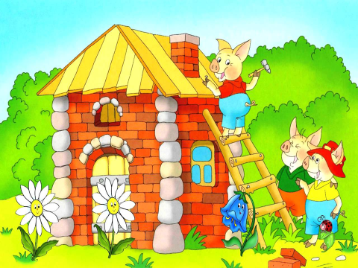

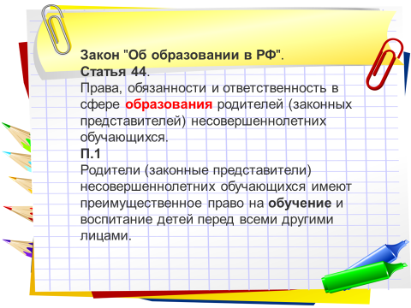**Слайд 3.**

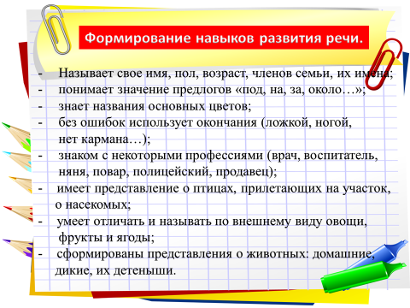**Слайд 4**

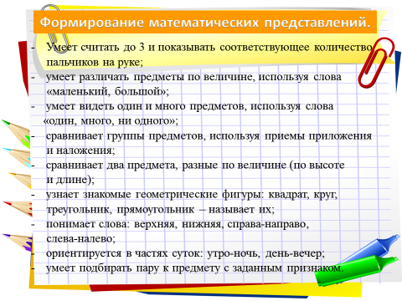**Слайд 5**

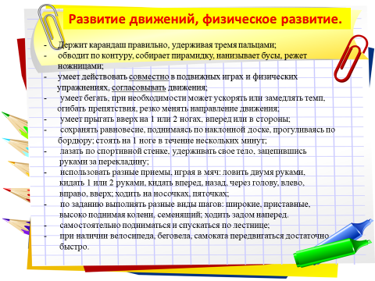**Слайд 6**

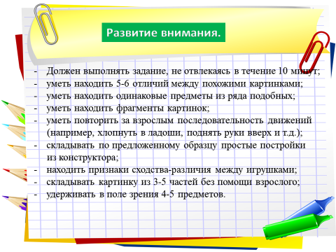**Слайд 7**

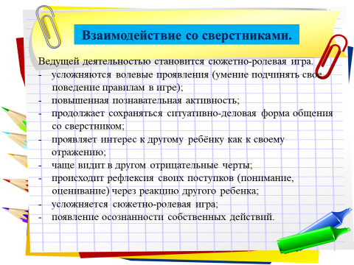**Слайд 8**

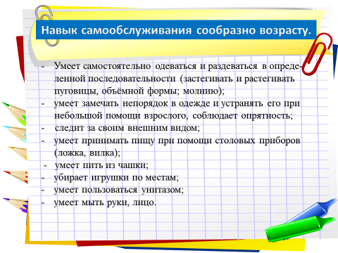**Слайд 9**

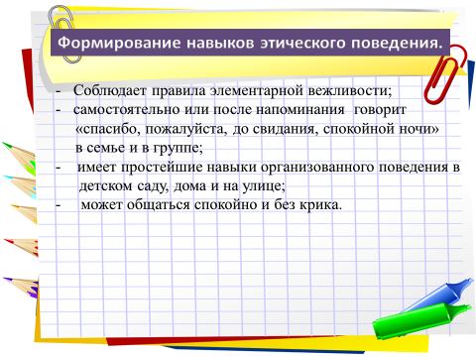**Слайд 10**

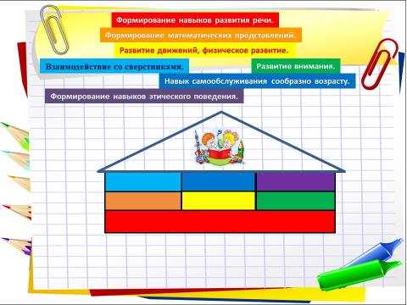**Слайд 11**

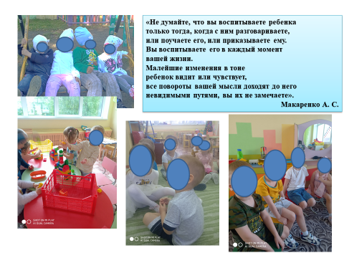**Слайд 12**